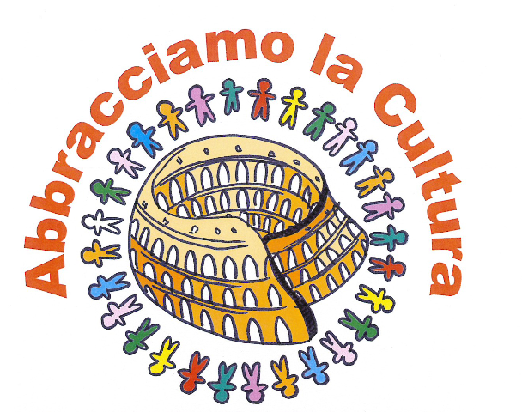
CONFERENZA STAMPA DI PRESENTAZIONE DEL CALENDARIO DELLE INIZIATIVE E DEI DATI
DELLA CAMPAGNA A SOSTEGNO DEI BENI CULTURALI E DELLO SPETTACOLO ITALIANI
IL 5 MARZO ABBRACCIO A VARI MONUMENTI ITALIANI

Roma, venerdì 25 febbraio 2011 – ore 11.30
Casa della Partecipazione, Via dei Sabelli 88/a

Sarà presentato venerdì 25 febbraio alle 11.30 presso la Casa della Partecipazione in Roma, il calendario delle iniziative della campagna “Abbracciamo la Cultura”, promossa da una coalizione composta da CGIL, LEGAMBIENTE, WWF, ARCI, ACLI Ambiente, AIB, ANA, ARR, AUSER, CIA, IA.CS, INU, FITeL, Sistema Archivi Storici CGIL, Lavoratori PIERRECI, UIL BAC, A.R.I., Assotecnici, FIDAC, Ass. per L’Economia della Cultura, CSA PA BC Univ. La Sapienza e a cui stanno aderendo decine di associazioni e centinaia di cittadini. Momento clou della campagna sarà l’abbraccio collettivo ad alcuni monumenti in varie città italiane.
I Beni Culturali, la produzione culturale e lo spettacolo del nostro Paese sono un giacimento enorme di opportunità di crescita economica, sociale e culturale. Questo straordinario patrimonio ereditato dalla storia e di cui noi siamo custodi, oltre alla produzione di nuova cultura, appartiene all’intera umanità e questo carica il Paese della grande responsabilità di tramandarlo alle future generazioni. Sulla valorizzazione di questa immensa ricchezza l’Italia può costruire una strategia di sviluppo sostenibile per l’oggi e per il futuro.
È necessario che chi opera per produrre, per conservare, valorizzare, promuovere, gestire questo immenso patrimonio abbia un convinto sostegno, adeguati investimenti e riconoscimento professionale.
Per l’occasione si inaugurerà la mostra fotografica sul lavoro della chimica applicata al restauro ed alla conservazione dei beni culturali, dal titolo Sosteniamo! Segnali dal mondo della cultura!, a cura dell’Italian Association of Conservation Scientists (IA-CS) e dell’ Associazione Nazionale Archeologi (ANA).
Le fotografie ben rappresentano i fenomeni ed i processi di degrado dei materiali, dell’ambiente e della cultura immateriale, un racconto artistico delle “metamorfosi” possibili della materia e della cultura.

